**DOCUMENT ASSIGNMENT MÔN WEB1013 GIAI ĐOẠN 1**

**Tên sinh viên: Đinh Hoàng Duy**

**MSSV: PS15446**

**Lớp: WD16302**

**Môn: Web1013**

***Mô tả:***

-Web bán phụ kiện, đồ dùng công nghệ như headphone, computer mouse, key board,…

-Có thanh toán, đăng ký tài khoản, xem thông tin chi tiết sản phẩm, chạy quảng cáo

-Web bao gồm: 1 trang chủ, 1 page login, 1 page cart, 1 page product detail.

***Sơ đồ liên kết:***

Login

Product detail

Home

Cart

***Chi tiết:***

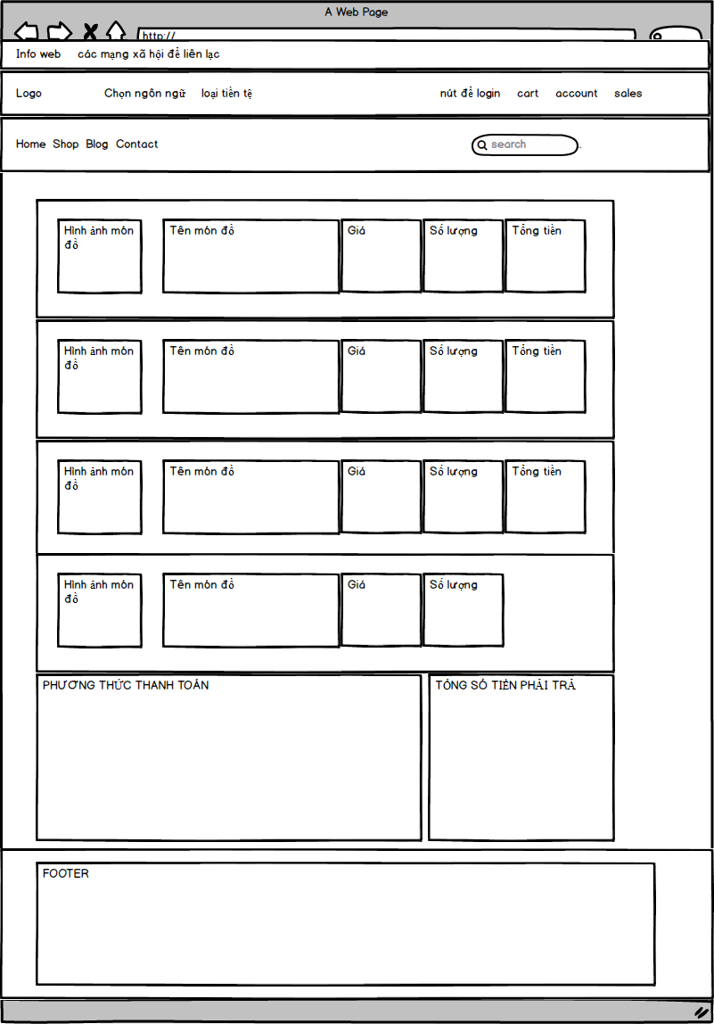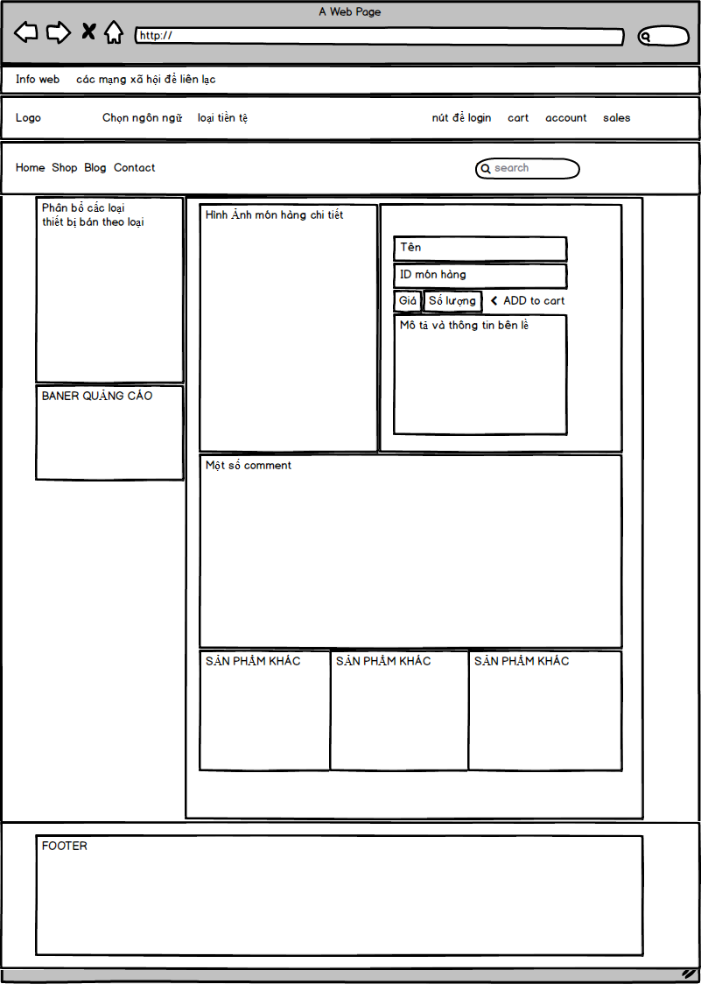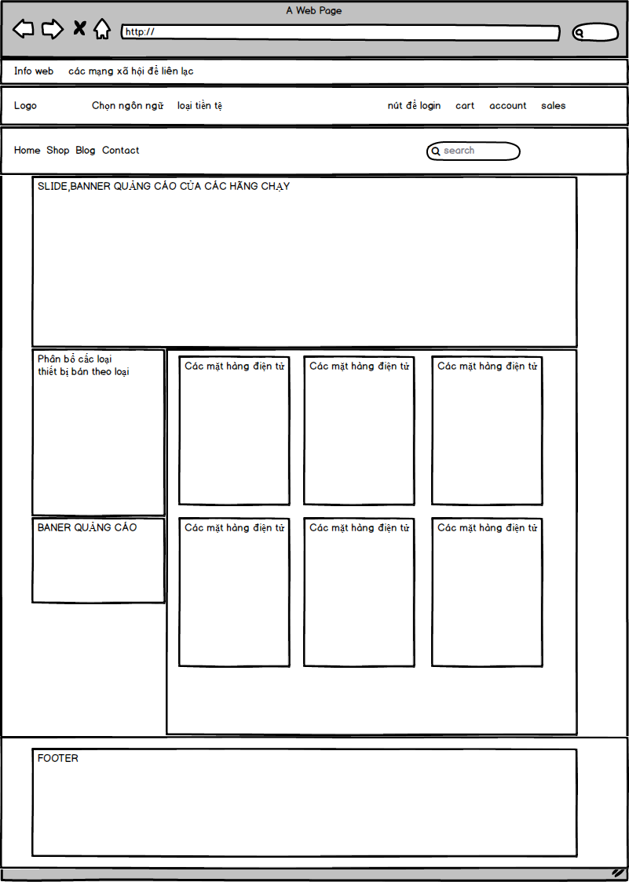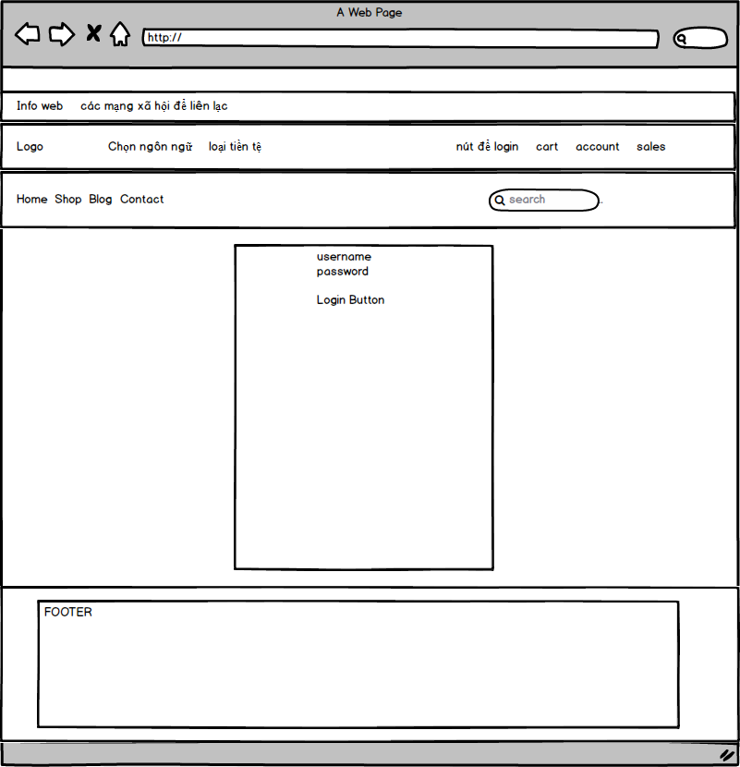

Cart,thanh toán

Chi tiết sản phẩm

Home

Login